März 2024

Pressemitteilung

Eine „sprudelnde“ Erfolgsgeschichte:
Bad Mergentheims Paulsquelle
wird zum „Kosmetik-Star“ für daheim

Eine eigene Kosmetikserie adelt die Bad Mergentheimer Heilquellen: Hochwertige Pflegeprodukte der Serie „Das Beste von Paul“ machen die natürlichen Schätze aus der Tiefe auf einzigartige Weise für wohltuende und entspannende Anwendungen zuhause zugänglich.

Bad Mergentheim – Seit fast 200 Jahren sind die Heilquellen Bad Mergentheims sprudelndes Erfolgsgeheimnis. Die Quellen, die schon Eduard Mörike zu schätzen wusste, sind äußerst wirksame Bitter- und Glaubersalzquellen – und waren Motor dafür, dass der Kurort im Lieblichen Taubertal im Dreiländereck Baden-Württemberg – Bayern – Hessen zu einem der international anerkanntesten Stoffwechsel-Heilbäder aufstieg. Eine besondere Kooperation zwischen der Kurverwaltung Bad Mergentheim und der ebenfalls in dem Ort ansässigen Kosmetikmanufaktur Galvagni Schönheit macht die Kraft der Quellen künftig auf ganz innovative Weise zugänglich – in Form von hochwertigen Pflegeprodukten für Körper und Seele.

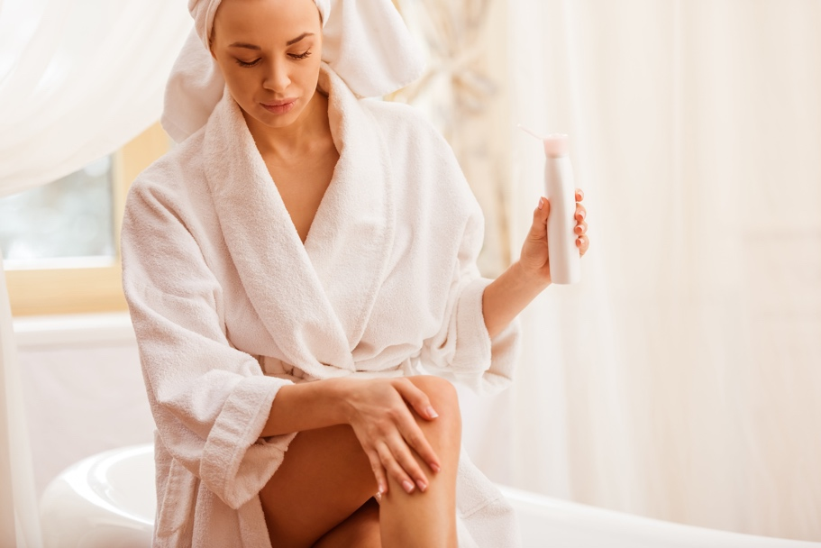
Eine eigene Kosmetikserie adelt die Bad Mergentheimer Heilquellen: Hochwertige Pflegeprodukte der Serie „Das Beste von Paul“ machen die natürlichen Schätze aus der Tiefe auf einzigartige Weise für wohltuende und entspannende Anwendungen zuhause zugänglich.
Foto: Adobe Stock

Die Kurverwaltung Bad Mergentheim und die Galvagni Schönheit GmbH haben jetzt die gemeinsame Neuentwicklung vorgestellt: „Das Beste von Paul“. Dahinter verbirgt sich eine exklusive Kosmetikserie, die die natürlichen Schätze der Paulsquelle in Bad Mergentheim nutzt. Diese einzigartige Serie besteht aus Bodylotion, einem Shampoo für Haare und Körper, einem Peeling-Mousse, Bademineralien und zusätzlich einer Lippenpflege. Die neue Serie erweitert das Bad Mergentheimer Sole-Wohlfühlspektrum erheblich: Bereits bisher gab es eine Bad Mergentheimer Soleseife der Firma Mossautaler Seife in drei verschiedenen Duftrichtungen. Sie erfreut sich bei Gästen seit ihrer Einführung wachsender Beliebtheit.

Sole aus mehr als 500 Metern Tiefe
Ihren Namen „Der Paul“ erhielt die Solequelle von Arthur Paul, der von 1952 bis 1958 Kurdirektor in der Stadt an der Tauber war. Bei der Entdeckung der Quelle im Jahr 1952 stellte sich heraus, dass es sich um eine kohlensäurereiche und heilkräftige Sole handelt, die aus einer Tiefe von mehr als 500 Metern an die Oberfläche sprudelt.

Wegen ihres sehr hohen Gehalts an Mineralstoffen – pro Liter sind etwa 60 Gramm Mineralien gelöst – ist der Natrium-Chlorid-Säuerling zum Trinken „zu stark“. Hervorragend eignet er sich jedoch zur äußeren Anwendung: Heute kommt die Paulsquelle in den Solebecken der Solymar-Therme zur Bewegungstherapie im Wasser zum Einsatz. Auch im Gradierpavillon im Kurpark findet sie Verwendung. Sole gilt als reizmildernd für die oberen Atemwege.

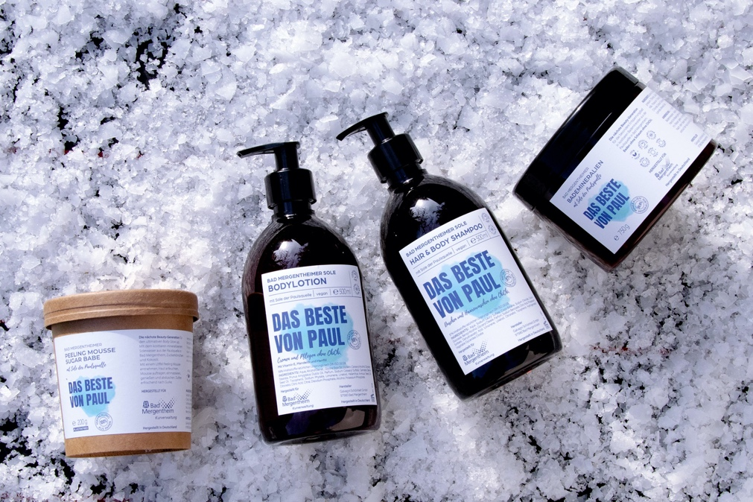
Die Kurverwaltung Bad Mergentheim und die Galvagni Schönheit GmbH haben jetzt die gemeinsame Neuentwicklung vorgestellt: „Das Beste von Paul“. Dahinter verbirgt sich eine exklusive Kosmetikserie, die die natürlichen Schätze der Paulsquelle in Bad Mergentheim nutzt. Diese einzigartige Serie besteht aus Bodylotion, einem Shampoo für Haare und Körper, einem Peeling-Mousse, Bademineralien und zusätzlich einer Lippenpflege. Foto: Kurverwaltung Bad Mergentheim
Sole als Wohlfühl-Erlebnis für Zuhause
„Wir freuen uns, dass wir nun mit der neuen Sole-Pflegeserie die Paulsquelle auf ganz neuem Weg zugänglich machen können“, sagt Sven Dell, der Bad Mergentheimer Kurdirektor. Er ergänzt: „Diese Kooperation unterstreicht die Verbindung zwischen traditioneller Anwendung der Quellen und moderner Kosmetik.“ Er freue sich sehr, dass es gelungen sei, diese gemeinsame Initiative aus der Taufe zu heben und spricht von einer echten „Erfolgsgeschichte“.
Eine regionale Kosmetikmanufaktur mit drei Jahrzehnten Erfahrung
Galvagni Schönheit verfügt nach den Worten der Geschäftsführerin Gerlinde Galvagni über langjährige Erfahrung bei der Verwendung von besonderen Wässern wie Heilwasser, Thermalwasser, Gletscherwasser und Meerestiefenwasser in Kosmetikprodukten. „Klassischerweise werden diese mit destilliertem Wasser hergestellt, wir arbeiten seit Gründung unseres Unternehmens mit mineralhaltigem Wasser“, sagt sie. Neben Sauerstoff sei Wasser das wichtigste Element in unserem Körper und spiele für unsere Gesundheit eine entscheidende Rolle. Wasser hat ihren Worten zufolge einen großen Einfluss auf unseren Hautzustand – es spendet Feuchtigkeit, gibt Geschmeidigkeit und ist essenziell, um wasserlösliche Inhaltsstoffe in die Kosmetikprodukte einzuarbeiten. „Wir nutzen absolut frisches Solewasser, das unmittelbar vor Produktionsbeginn aus der Quelle gewonnen wird und per Express sofort in die Produktion geht“, berichtet Gerlinde Galvagni. „Auf ‚Das Beste von Paul‘ sind wir besonders stolz, weil es Schönheit und Natur vereint“, betont sie. Die Manufaktur selbst entstand vor drei Jahrzehnten im hessischen Wiesbaden und ist seit zwölf Jahren im Taubertal zuhause.

Erfolgreicher Marktstart für die neue Pflegeserie
Das Shampoo ermöglicht mit Vitamin E und Zuckertensiden eine milde Reinigung von Haaren, Kopfhaut und Körper. Die Bodylotion bietet unkomplizierte, natürliche Hautpflege für jeden Tag, das Peeling Mousse mit dem erfrischenden Duft von Gurken enthält sanfte Peelingpartikel aus Zucker, die für ein samtweiches Hautgefühl sorgen. Als das innovativste Produkt sieht die Kosmetik-Expertin die Bademineralien, die die Salze in gleicher Zusammensetzung wie die Paulsquelle enthalten: Calcium, Kalium, Natrium und Lithium sorgen für ein entspannendes Bade- und Wohlfühlerlebnis zuhause.

Alle Produkte sind vegan, frei von Parabenen, Mineralölen und Farbstoffen, und werden nicht an Tieren getestet, versichert Gerlinde Galvagni. Sie ist begeistert von den ersten Rückmeldungen: Bereits wenige Wochen nach Verkaufsstart im Oktober 2023 war die erste Charge ausverkauft.

Schon ein Klassiker: Bad Mergentheimer Sole-Seife aus natürlichen Rohstoffen
Die Sole-Seife der Firma Mossautaler Seife, handgefertigt und ohne künstliche Zusatzstoffe, ergänzt die Serie perfekt. Sie gilt als äußerst hautverträglich und ist für den ganzen Körper sowie als beliebte Gesichtsseife geeignet. Ungefärbt und in verschiedenen Duftrichtungen erhältlich basiert sie auf Kokosfett, Mandelöl und Sole aus der Bad Mergentheimer Paulsquelle. Erhältlich ist die Sole-Pflegeserie im Gästeservice im Haus des Gastes im Kurpark und bei ausgewählten Partnern in Bad Mergentheim.

Mehr Informationen über Bad Mergentheim:

Frau Julia Krupka
Tel. 07931/965-220
E-Mail: j.krupka@kur-badmergentheim.de
Internet: www.bad-mergentheim.de

Sie finden diesen und weitere Pressetexte, Fotos in Druckqualität sowie
interessante Infos in Kürze zum bequemen Download unter der Web-Adresse:
badmergentheim.newswork.de
www.bad-mergentheim.de, Rubrik Presse

